***Indice***

Introduzione 2

Descrizione della soluzione proposta 2

Login e logout 2

Memorizzazione dati e registrazione richieste 3

Registro dei trattamenti 4

Gestione degli eventi 5

Data breach 6

# **Introduzione**

Presi in considerazione i verbali di interazione con il cliente effettuati in data 9/11/2018 e in data 23/11/2018, il documento dei requisiti del cliente e presa in considerazione l’analisi di questi ultimi, viene di seguito proposta una soluzione software per la gestione della privacy in tutti gli aspetti specificati dal cliente nel documento dei requisiti.

Il documento presenta diversi riferimenti al regolamento (UE) 2016/679 del Parlamento europeo e del Consiglio (27/04/2016).

Termini e definizioni utilizzate fanno riferimento all’Art. 4 del suddetto regolamento.

# **Descrizione della soluzione proposta**

La soluzione consiste in una web-application accessibile da browser dal personale amministrativo incaricato dell’inserimento e gestione dei dati presenti all’interno del sistema. L’applicazione risiede in un server attivo ventiquattro ore su ventiquattro per permettere l’accesso al portale in qualsiasi momento, all’interno di esso i dati vengono memorizzati in un database accessibile solamente attraverso l’applicazione. L’accesso all’applicazione da browser avviene, come specificato, dalle persone autorizzate che dispongono delle credenziali di accesso fornite ai responsabili. Nelle sezioni successive vengono descritte nel dettaglio le operazioni effettuabili dall’utente e un diagramma dei casi d’uso.

L’utente rappresenta la persona fisica autorizzata che interagisce con il sistema. Un utente può accedere al sistema inserendo le credenziali fornitegli dall’*amministratore*[1] del sistema da qualsiasi piattaforma connessa ad internet. Egli può inserire, modificare e cancellare dati dei *soggetti dei dati*[2]

# **Login e logout**

L’accesso all’applicazione viene effettuato attraverso una pagina di login che verifica le credenziali inserite dall’utente. Un utente riceve le sue credenziali dall’amministratore del sistema, ad ogni persona autorizzata vengono forniti dati diversi in modo che il login all’applicazione comporta un’identificazione univoca dell’utilizzatore così da poter inserire automaticamente i dati di quest’ultimo dove richiesti. È fortemente consigliato effettuare il logout dall’applicazione una volta terminate tutte le operazioni effettuabili. Questo comporta un’uscita sicura senza lasciare operazioni in sospeso e previene eventuali scambi di account o intrusioni di terzi al sistema.

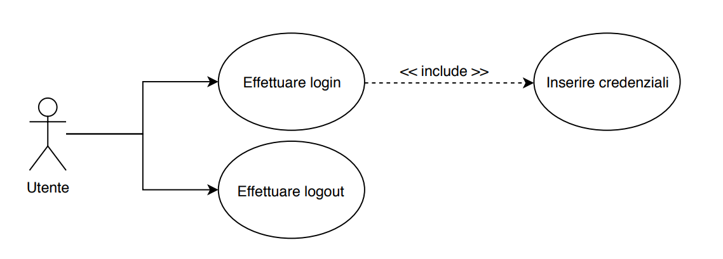

Figura – Casi d’uso nel login

# **Memorizzazione dati e registrazione richieste**

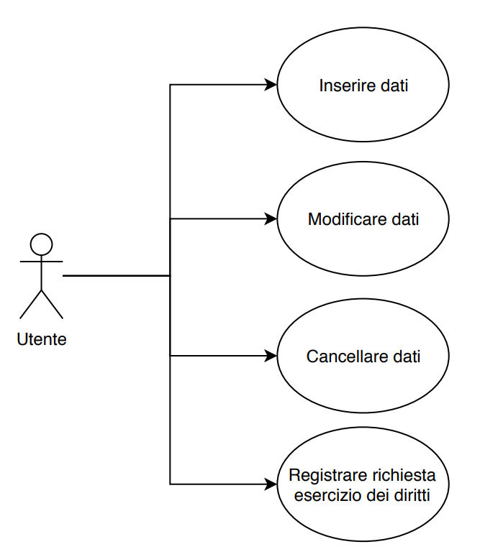L’applicazione prevede una sezione dedicata ai soggetti dei dati i cui dati sono memorizzati nel sistema. Questa sezione consisterà in una pagina che mostra una tabella con alcuni dati arbitrari come (es. codice fiscale) e per ogni soggetto sono presenti due tasti di modifica e cancellazione. Nella stessa pagina è presenta un unico tasto per l’inserimento di nuovi dati. Un utente può inserire i dati relativi ai soggetti dei dati i quali sono richiesti in un trattamento, l’inserimento avviene inserendo i dati necessari in un apposito form che al momento della sottoscrizione invia i dati al server che li memorizza nel database cifrati in modo da renderli illeggibili in caso di attacco al server. Un soggetto dei dati può effettuare una richiesta di esercizio dei diritti in forma cartacea o elettronica direttamente all’Accademia delle Belle Arti, il personale potrà risolvere la richiesta di modifica o cancellazione modificando i dati inseriti in precedenza dalla pagina apposita di modifica o con il tasto di cancellazione.

Figura – Casi d’uso nella memorizzazione dei dati

# **Registro dei trattamenti**

Il registro dei trattamenti è rappresentato da una tabella dove vengono memorizzati i processi in cui vengono trattati i dati personali degli interessati. In questa tabella vengono memorizzati automaticamente i dati del utente che effettua la registrazione, e tutti i dati analizzati nell’analisi dei requisiti e un campo per eventuali allegati (es. nomine). Nella stessa pagina sarà disponibile un tasto per l’inserimento di un nuovo trattamento, che porterà ad un form che richiede l’inserimento di tutti i dati eccetto quelli dell’utente che sono registrati automaticamente al momento della sottoscrizione. Ogni trattamento nella tabella avrà un tasto che porta alla pagina per la modifica di esso, un link scaricare eventuali allegati e un tasto per richiedere il download del formato .pdf del trattamento.

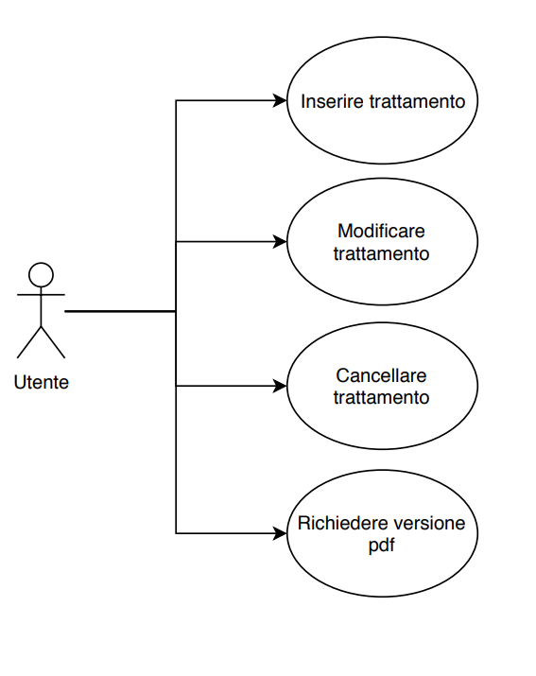

Figura – Casi d’uso del registro dei trattamenti

# **Gestione degli eventi**

L’utente dalla pagina iniziale ha accesso ad un calendario elettronico nel quale sono memorizzati tutti gli eventi registrati automaticamente dal sistema oppure creati arbitrariamente dagli utenti. Dalla pagina iniziale viene visualizzato il titolo e la data dell’evento temporalmente più prossimo. Il calendario elettronico viene visualizzato come un classico calendario nella forma di una tabella rappresentante il mese corrente. È possibile navigare il calendario per poter visualizzare eventi passati o eventi futuri. Nella stessa è pagina è presente un tasto per l’inserimento di un nuovo evento o l’inserimento di una nuova tipologia di evento. Un evento è caratterizzato da una tipologia predefinita, un titolo, una data e ora ed eventualmente da un elenco di partecipanti. Il calendario notificherà automaticamente gli eventuali partecipanti oppure tutto il personale con una notifica nella pagina iniziale un certo intervallo di tempo precedente al suo inizio. Tale notifica condurrà direttamente all’evento. Un evento può essere modificato, modificando i dati sopra citati, oppure cancellato.

Una tipologia di evento rappresenta un set di informazioni che verrà attribuita ad un evento. Una tipologia di evento può essere definita durante la creazione di un evento o dalla pagina del calendario. Per definire tale tipologia è necessario specificare i tempi di notifica (ossia con quanta precedenza l’evento verrà notificato), la priorità della notifica (specifica quanto evidente sarà la notifica di tale evento, ad esempio un evento con bassa priorità verrà notificato con un pallino rosso nella schermata iniziale nella sezione degli eventi, mentre un evento importante verrà notificato con una notifica pop-up che richiede attenzione immediata e non può essere ignorata) e un’eventuale periodicità (ossia una ripetizione dell’evento in un certo lasso di tempo e un certo numero di volte). Quattro tipologie di evento saranno già presenti: “Scadenza urgente”, “Scadenza”, “Evento Standard” e “Evento mensile”;

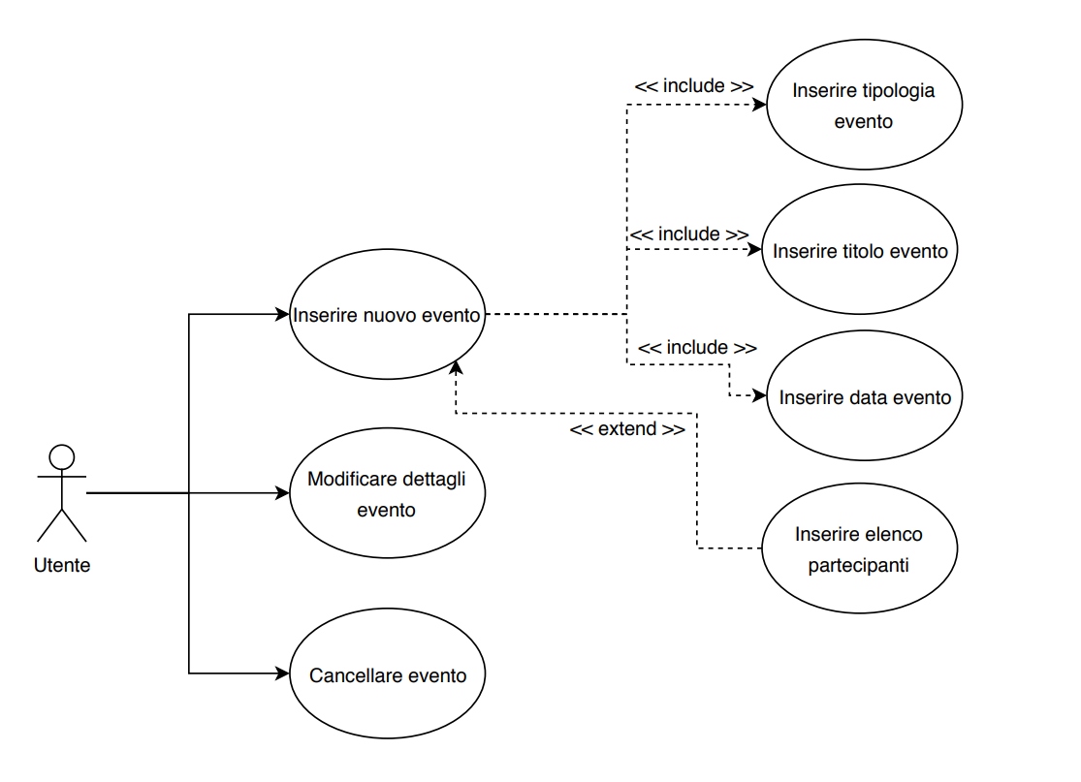

Figura – Casi d’uso nella gestione di un evento

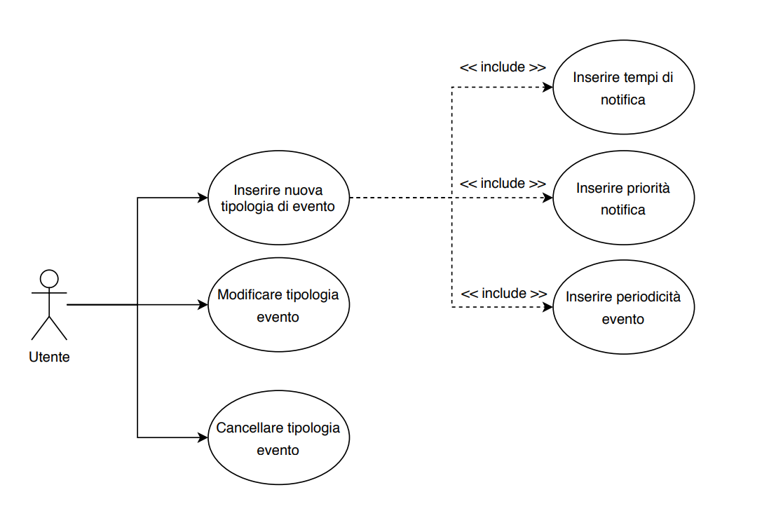

Figura – Casi d’uso nella gestione di una tipologia di evento

# **Data breach**

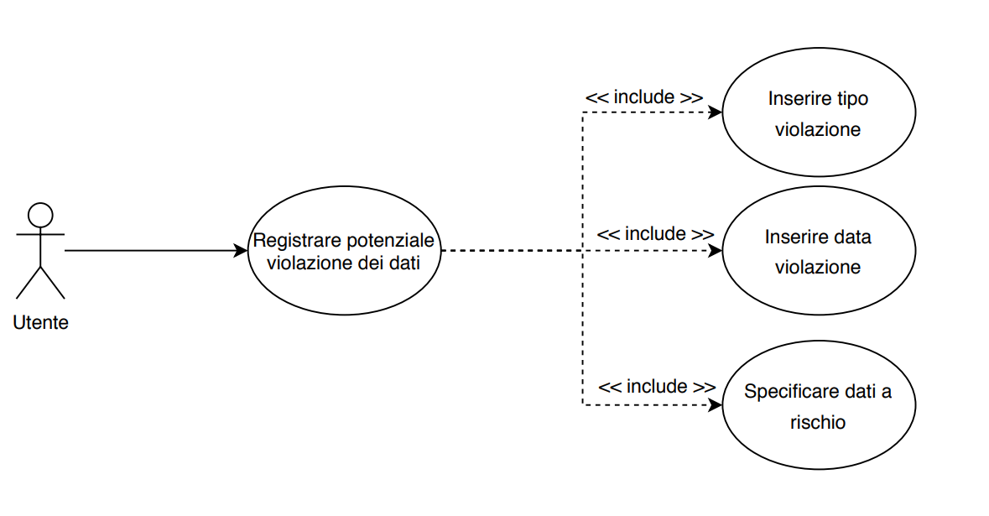In caso di data breach l’utente è tenuto a registrare una potenziale violazione dei dati, per farlo nella home page c’è una sezione per la creazione di una potenziale violazione. Essa consiste in un form nel quale verranno specificati il tipo di violazione, la data e quali dati sono a rischio. La registrazione della violazione crea automaticamente un evento con tipologia “Scadenza urgente” seguendo strettamente le tempistiche specificate dal committente.

Figura 6 – Casi d’uso della gestione in caso di data breach

1. L’*amministratore* di sistema rappresenta la persona responsabile del sistema, in grado di interagire direttamente con il server senza passare dall’applicazione.
2. Persone i cui dati sono memorizzati nel sistema o i cui dati richiedono un trattamento attraverso il sistema.